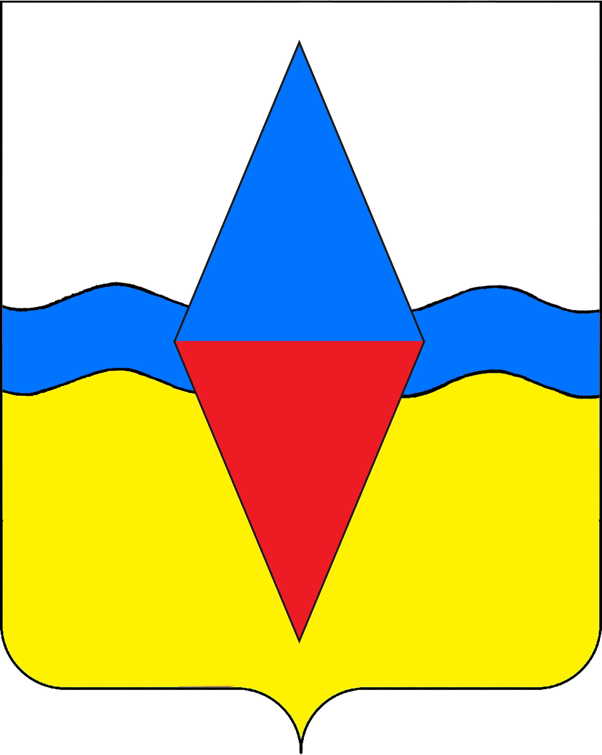

РЕШЕНИЕ

СОВЕТА ЮГО-СЕВЕРНОГО СЕЛЬСКОГО ПОСЕЛЕНИЯ
ТИХОРЕЦКОГО РАЙОНА

от 17.11.2017 г. № 143
станица Юго-Северная

О внесении изменений в решение Совета Юго-Северного сельского поселения Тихорецкого района от 18 ноября 2014 года № 3 «О депутатских комиссиях Совета Юго-Северного сельского поселения
Тихорецкого района»

Согласно статьи 28 Устава Юго-Северного сельского поселения для предварительного рассмотрения и подготовки вопросов, относящихся к ведению Совета, а также для реализации его решений и иных нормативных актов, Совет Юго-Северного сельского поселения р е ш и л:
1.Внести в решение Совета Юго-Северного сельского поселения Тихорецкого района от 18 ноября 2014 года № 3 «О депутатских комиссиях Совета Юго-Северного сельского поселения Тихорецкого района» следующие изменения:
1.1.Пункт 1 исключить;
1.2.Пункт 3 изложить в следующей редакции:
«3.Для работы в депутатских комиссиях Совета Юго-Северного сельского поселения Тихорецкого района и на основании поданных заявлений, распределить депутатов в следующие комиссии.
3.1.Планово-бюджетная комиссия:
Камыхин Александр Сергеевич – председатель;
Кулида Елена Николаевна – секретарь;
3.2.Комиссия по социальным, организационно-правовым вопросам и местному самоуправлению:
Сапега Артем Александрович – председатель;
Дроздова Таира Вейсаловна – секретарь;
Володин Алексей Александрович – член комиссии;
3.3.Комиссия по вопросам сельского хозяйства и землеустройству, коммунальному хозяйству, транспорту, связи и благоустройству:
Михайленко Георгий Петрович – председатель;
Пестов Владимир Валентинович – секретарь;
Богданец Виктор Николаевич – член комиссии.».
2.Настоящее решение разместить на официальном сайте администрации Юго-Северного сельского поселения Тихорецкого района в информационно-телекоммуникационной сети «Интернет».

2

3.Контроль за выполнением настоящего решения возложить на председателей комиссий Совета Юго-Северного сельского поселения Тихорецкого района.
4.Решение вступает в силу со дня его подписания.

Глава Юго-Северного сельского
поселения Тихорецкого района А.В.Аулов

